Информация о реализации
образовательного проекта «Культурная суббота» МОУ СОШ им. И.И. Пушанина с. Пушанина Белинского района Пензенской области
март 2025 г.

№ п/п | Муниципалитет | Дата проведения выездного мероприятия | Место проведения выездного мероприятия, тема мероприятия | Образовательная организация | Количество учащихся, посетивших мероприятие по Пушкинской карте | Целевая аудитория, количество участников
1. | г. Белинский район  Пензенской области | 12.03.2025 г. | Библиотека г. Белинского  «Герои Советского Союза Белинского района» | МОУ СОШ им И. И. Пушанина с. Пушанина | 18 | 8, 9, 10 кл.  18 ч.
2. | г. Белинский Пензенской области | 25.03.2025 г. | ДШИ г.Белинского  Мастер-класс по игре на ложках | МОУ СОШ им И. И. Пушанина с. Пушанина | - | 1-5 кл.  20 ч.
3. | с. Лермонтово  Белинский район Пензенская область | 27.03.2025 г. | Государственный Лермонтовский музей-заповедник "Тарханы"  Мастер-класс «Кукла-Веснянка» | МОУ СОШ им И. И. Пушанина с. Пушанина | - | 1-5 кл.  20 ч.
4. | г. Белинский район  Пензенской области | 31.03.2025 г. | Культурный центр «Белинский»  Выставка мастерицы Татьяны Печёновой «Кукла хороша, в ней польза и душа» | МОУ СОШ им И. И. Пушанина с. Пушанина | - | 1-5 кл.  20 ч.

№ п/п | Класс | Мероприятие | Ссылка
1 | 8-10 классы | Библиотека г. Белинского  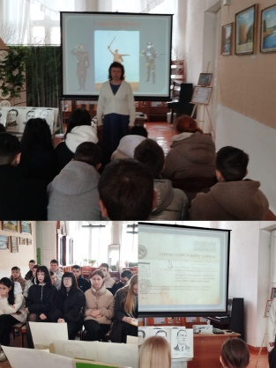  «Герои Советского Союза Белинского района»  12 марта учащиеся нашей школы посетили мероприятие в районной библиотеке, посвящённое 80-летию Победы, "Герои Советского Союза Белинского района".  В начале мероприятия ребятам предложили подумать над тем, что же такое мужество и героизм? Затем учащиеся просмотрели фильм о героях Великой Отечественной войны, наших земляках, узнали подробности их жизни. Благодаря этому мероприятию расширились знания учащихся о Великой Отечественной войне. | https://bel-pushanino.penzschool.ru/news-svc/item?id=890642&lang=ru&type=news&site_type=school
2 | 1-5  классы | ДШИ г.Белинского  Мастер-класс по игре на ложках  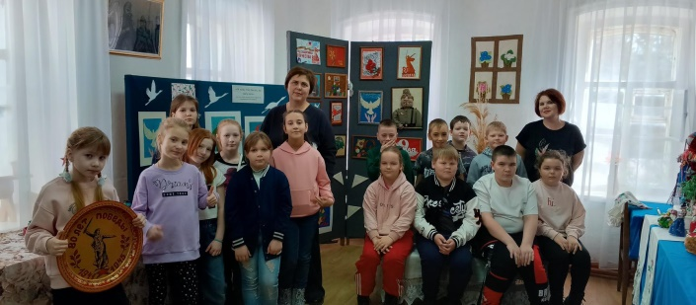  Воспитанники лагеря «Крепыши» посетили выставку декоративно - прикладного творчества «Перезвон талантов», приуроченную ко Дню работника культуры (выставочный зал народного творчества «Марья искусница»). Многие ученики после выставки выразили желание научиться различным техникам прикладного творчества. Долженкова Н.А. пригласила ребят на занятия в кружках. Сюрпризом для ребят стал мастер – класс игры на ложках от преподавателя ДШИ Лапаевой Елены Александровны. «Крепыши» получили массу положительных эмоций и заряд бодрости. | https://bel-pushanino.penzschool.ru/news-svc/item?id=904251&lang=ru&type=news&site_type=school
3 | 1-5 классы | Государственный Лермонтовский музей-заповедник "Тарханы"  Мастер-класс «Кукла-Веснянка»  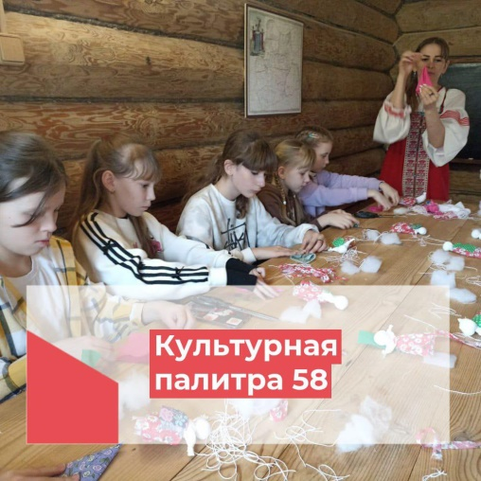  В рамках проекта "Культурная палитра 58 региона" воспитанники пришкольного лагеря "Крепыши" МОУ СОШ им. И.И. Пушанина Белинского района Пензенской области посетили Государственный Лермонтовский музей-заповедник "Тарханы". Сначала они отправились в художественную галерею на выставку "Тарханы. Особо охраняемая территория". Ребята глазами художников смогли увидеть Тарханы в разные эпохи и времена года, услышать запахи цветущего жасмина, акации, малины и других растений заповедной территории. Работники художественной галереи напоили маленьких гостей чаем с настоящим тарханским медом и рассказали о том, что пчеловодство издавна является одним из промыслов усадьбы.  На мастер-классе по изготовлению "Куклы - Веснянки" ребята смогли сами изготовить оберег и послушать интересные истории о том, как в старину закликали весну.  Посещая мероприятия в рамках проекта "Культурная палитра 58 региона" ребята учатся уважать и почитать традиции своего народа, гордиться его материальной и духовной культурой. | https://bel-pushanino.penzschool.ru/news-svc/item?id=906592&lang=ru&type=news&site_type=school
4 | 1-5  классы | 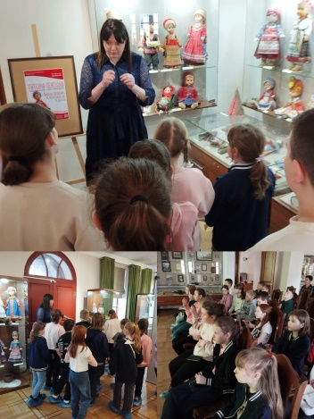  Культурный центр «Белинский»  Выставка мастерицы Татьяны Печёновой «Кукла хороша, в ней польза и душа»  В рамках проекта «Культурная палитра 58» учащиеся МОУ СОШ им. И.И. Пушанина с. Пушанина Белинского района Пензенской области побывали в Культурном центе «Белинский». Их вниманию была представлена выставка мастерицы Татьяны Печёновой «Кукла хороша, в ней польза и душа». В экспозиции представлены куклы в русских, мордовских, татарских костюмах, костюмах коренных малочисленных народов Севера Сибири и Дальнего Востока. Ребята познакомились с особенностями культуры разных народов, узнали про тонкости национального костюма. | https://bel-pushanino.penzschool.ru/news-svc/item?id=907476&lang=ru&type=news&site_type=school

